МИНОБРНАУКИ РОССИИ
Санкт-Петербургский государственный
электротехнический университет
«ЛЭТИ» им. В.И. Ульянова (Ленина)
Кафедра МО ЭВМ

отчет
по лабораторной работе №4
по дисциплине «Операционные системы»
Тема: Процессы и многонитевое функционирование

Студент гр. 1304 |  | Маркуш А.Е.
Преподаватель |  | Душутина Е.В.

Санкт-Петербург
2023
Задание
13.1. Изменяя длительности выполнения процессов и параметры системных вызовов, рассмотрите 3 ситуации и получите соответствующие таблицы процессов:
а) процесс-отец запускает процесс-сын и ожидает его завершения;
б) процесс-отец запускает процесс-сын и, не ожидая его завершения, завершает свое выполнение. Зафиксируйте изменение родительского идентификатора процесса-сына; в) процесс-отец запускает процесс-сын и не ожидает его завершения; процесс-сын завершает свое выполнение. Зафиксируйте появление процесса-зомби, для этого включите команду ps в программу father.c
13.2. Перенаправьте вывод не только на терминал, но и в файл. Организуйте программу многопроцессного функционирования так, чтобы результатом ее работы была демонстрация всех трех ситуаций с отображением в итоговом файле.
13.1. С помощью команды kill -l ознакомьтесь с перечнем сигналов, поддерживаемых процессами. Ознакомьтесь с системными вызовами kill(2), signal(2). Подготовьте программы следующего содержания:
а.) процесс father порождает процессы son1, son2, son3 и запускает на исполнение программные коды из соответствующих исполнительных файлов;
б.) далее родительский процесс осуществляет управление потомками, для этого он генерирует сигнал каждому пользовательскому процессу;
в.) в пользовательских процессах-потомках необходимо обеспечить:
для son1 - реакцию на сигнал по умолчанию;
для son2 - реакцию игнорирования;
для son3 - перехватывание и обработку сигнала.
Сформируйте файл-проект из четырех файлов, откомпилируйте, запустите программу. Проанализируйте таблицу процессов до и после посылки сигналов с помощью системного вызова system("ps -s >> file"). Обратите внимание на реакцию, устанавливаемую для последнего потомка.
13.2. Организуйте посылку сигналов любым двум процессам, находящимся в разных состояниях: активном и пассивном, фиксируя моменты посылки и приема каждого сигнала с точностью до секунды. Приведите результаты в файле результатов.
14. Запустите в фоновом режиме несколько утилит, например:
cat *.c > myprog & lpr myprog & lpr intro&
Воспользуйтесь командой jobs для анализа списка заданий и очередности их выполнения. Позаботьтесь об уведомлении о завершении одного из заданий с помощью команды notify. Аргументом команды является номер задания. Верните невыполненные задания в приоритетный режим командой fg. Например: fg %3
Отмените одно из невыполненных заданий.
15. Ознакомьтесь с выполнением команды и системного вызова nice(1) и getpriority(2). Приведите примеры их использования в приложении. Определите границы приоритетов (создайте для этого программу). Есть ли разница в приоритетах для системных и пользовательских процессов, используются ли приоритеты реального времени? Каков пользовательский приоритет для запуска приложений из shell? Все ответы подкрепляйте экспериментально.
16. Ознакомьтесь с командой nohup(1). Запустите длительный процесс по nohup(1). Завершите сеанс работы. Снова войдите в систему и проверьте таблицу процессов. Поясните результат.
17. Определите uid процесса, каково минимальное значение и кому оно принадлежит. Каково минимальное и максимальное значение pid, каким процессам принадлежат? Проанализируйте множество системных процессов, как их отличить от прочих, перечислите назначение самых ажных из них.
18. Подготовьте программу, формирующую несколько нитей. Нити для эксперимента могут быть практически идентичны. Например, каждая нить в цикле: выводит на печать собственное имя и 130 инкрементирует переменную времени, после чего "засыпает" (sleep(5); sleep(1); - для первой и второй нитей соответственно), на экран (в файл) должно выводиться имя нити и количество пятисекундных (для первой) и секундных (для второй) интервалов функционирования каждой нити.
19. После запуска программы проанализируйте выполнение нитей, распределение во времени. Используйте для этого вывод таблицы процессов командой ps -axhf. Попробуйте удалить нить, зная ее идентификатор, командой kill.
Приведите и объясните результат.
20. Модифицируйте программу так, чтобы управление второй нитью осуществлялось посредством сигнала SIGUSR1 из первой нити. На пятой секунде работы приложения удалите вторую нить. Для этого воспользуйтесь функцией pthread_kill(t2, SIGUSR); (t2 - дескриптор второй нити). В остальном программу можно не изменять. Проанализируйте полученные результаты.
21. Последняя модификация предполагает создание собственного обработчика сигнала, содержащего уведомление о начале его работы и возврат посредством функции pthread_exit(NULL); Сравните результаты, полученные после запуска этой модификации программы с результатами предыдущей.
22. Перехватите сигнал «CTRL C» для процесса и потока однократно, а также многократно с восстановлением исходного обработчика после нескольких раз срабатывания. Проделайте аналогичную работу для переназначения другой комбинации клавиш.
23. С помощью утилиты kill выведите список всех сигналов и дайте их краткую характеристику на основе документации ОС. Для чего предназначены сигналы с 32 по 64-й. Приведите пример их применения.131
24. Проанализируйте процедуру планирования для процессов и потоков одного процесса. 24.1. Обоснуйте результат экспериментально. 24.2. Попробуйте процедуру планирования изменить. Подтвердите экспериментально, если изменение возможно. 24.3. Задайте нитям разные приоритеты программно и извне (объясните результат).
25. Создайте командный файл (скрипт), выполняющий вашу лабораторную работу автоматически при наличии необходимых С-файлов.

Выполнение работы.
- (Родственные процессы). Изменяя длительность выполнения процессов и параметры системных вызовов рассмотрим 3 ситуации и получим соответствующие таблицы процессов: процесс-отец запускает процесс-сын и ожидает его завершения; процесс-отец запускает процесс сын и завершает своё выполнение; процесс-отец запускает процесс-сын и не ожидает его завершения. Организуем программы с перенаправлением результатов в файл. Son1 будет отвечать за первую ситуацию, son2 – за вторую, son3 – за третью, все они будут вызываться из father.c. Коды программ и результаты работы представлены на рис. 1-3.
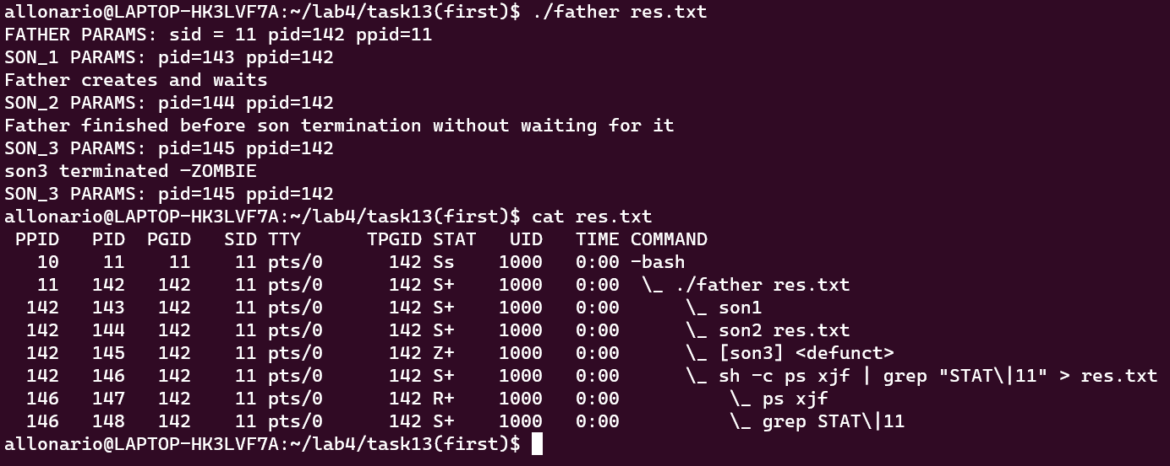
Рисунок 1 – Результат работы программы с изменной длительностью процессов
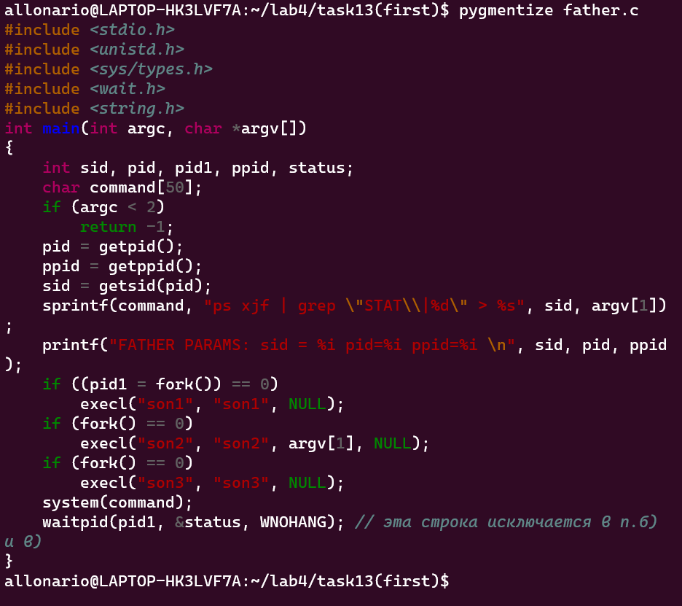
Рисунок 2 – Код родительского процесса
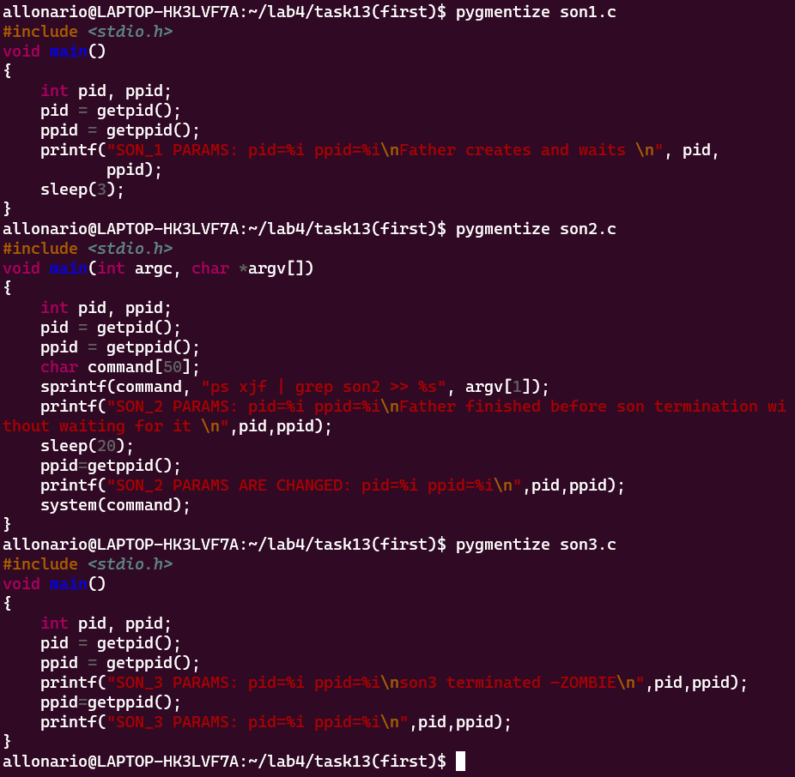
Рисунок 3 – Код процессов-потомков
В коде son2 выполняется задержка в 20 секунд, что обеспечивает то, что он будет работать дольше процесса-родителя. В результате видно, что во PPID son2 во время работы программы и через 20 секунд изменились (стал таким же, как у bash, т. е. процесс стал самостоятельным), что можно увидеть на рис. 4.
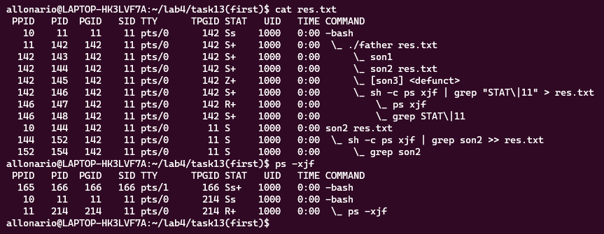
Рисунок 4 – изменения PPID процесса
Рассмотрим, что произошло с процессом son3. Поскольку процесс-отец не дождался завершения процесса-потомка, он находится в состоянии Zombie (что видно на рисунке 3, STAT = Z+). Это означает, что процесс остается формально существующим, но ресурсы, отведенные для него освобождены. Такие процессы остаются в таблице на случай, если кто-то запросит статистику использования ресурсов этим потомком или статус о его завершении.
- (Сигналы) С помощью команды kill -l ознакомимся с перечнем сигналов, поддерживаемых процессами. Для начала ознакомимся с системными вызовами kill(), signal(). Системный вызов kill() позволяет отправить сигнал процессу (или группе процессов). При успешном выполнении (т. е. хотя-бы один сигнал отправлен) возвращает 0, при ошибке – -1. Все сигналы можно вывести командой kill -l. Их можно задавать как числом, так и в формате текста. Демонстрация работы представлена на рис. 5.
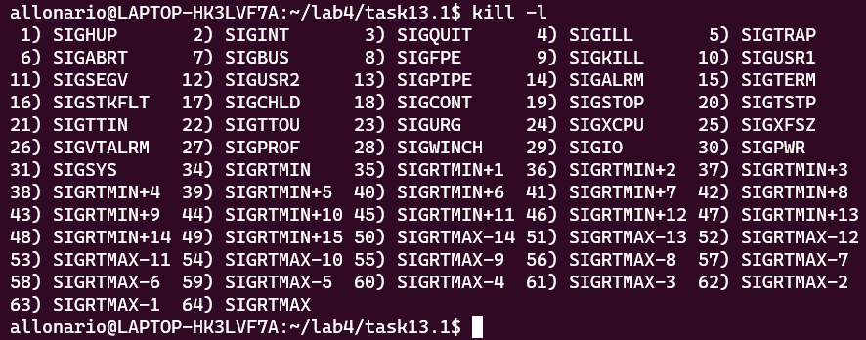
Рисунок 5 – Результат работы kill -l
Системный вызов signal(signum, handler) позволяет установить свой обработчик сигнала: устанавливает signum в обработчик handler, который может быть нами написанной функцией (обработчиком сигнала). Напишем программу father.c, порождающий son1, son2, son3. Сделаем так, что son1 реагирует на сигнал по умолчанию, son2 – игнорирует сигнал, son3 – перехватывает и обрабатывает сигнал. Результаты представлены на рис. 6.

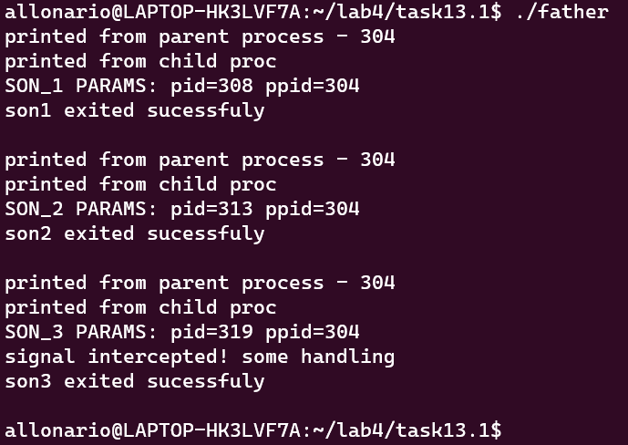
Рисунок 6 – Результат управления потомками с пмощью сигналов
Каждой программе подаётся сигнал SIGTERM. Первая программа обрабатывает его стандартно и завершает свою работу. Вторая программа игнорирует его (в результате чего sleep(10) выполняется все десять секунд), третья – перехватывает, выводя в консоль строку, говорящую о том, что сигнал обработан. Рассмотрим таблицу процессов до и после посылки сигналов на рис. 7.
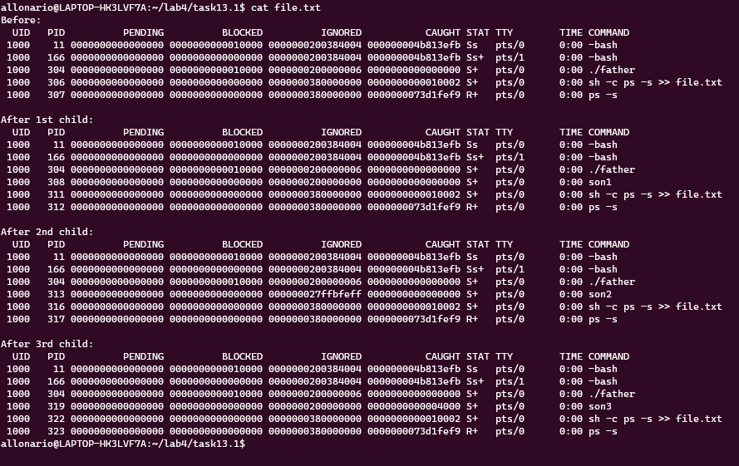
Рисунок 7 – Таблица процессов до программы и после каждого сигнала
Из вывода ps -s видно, что после вызова 1-го процесса-потомка, никакие сигналы не были пойманы/игнорированы/заблокированы, что и ожидалось увидеть, поскольку 1-я программа обрабатывает сигнал. После вызова второй программы, видно, что напротив строки с son2 везде нули, кроме столбца IGNORED, таким образом убеждаемся, что наш сигнал был проигнорирован son2. После запуска 3-го процесса-потомка, видим, что столбец с CAUGHT, как и ожидалось, ненулевой (поскольку третья подпрограмма перехватывает процесс и обрабатывает его).
Проанализируем наследование диспозиции сигналов при создании процессов на этапе fork() и exec(). Напишем программу sig_father.c, которая меняет диспозицию сигналов. Она задаёт обработчик многопользовательских сигналов SIGUSR1 и SIGUSR2. Родительский процесс порождает процесс-копию с помощью fork() и уходит в ожидание сигналов. Процесс-потомок, при этом, не ждёт никаких сигналов, не назначает им обработчиков. Обработчик SIGUSR1 и SIGUSR2 содержит восстановление диспозиции и оповещение на экране об удачно или неудачно полученном сигнале и идентификаторе родительского процесса. Сигналы генерируются из командной строки. Рассмотрим работу программы, рис. 8.
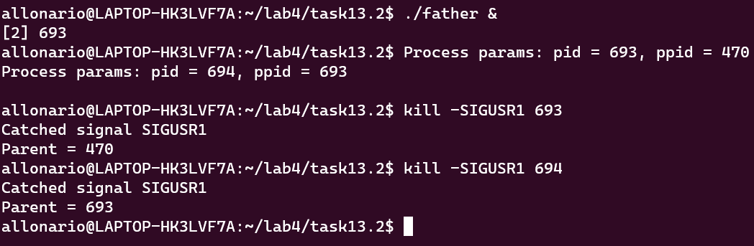
Рисунок 8 – Наследование наследование диспозиции сигналов
Как видно, при отправке сигнала разным процессам результат совпадает, что говорит о том, что потомок использует один и тот же обработчик, что и родитель. Это свидетельствует о наследовании диспозиции при порождении потомка на этапе fork().
Завершим процесс родителя и отправим сигнал SIGUSR1. Как видно из рис. 9, диспозиция сигналов для дочернего процесса, созданного с помощью fork() сохраняется даже после завершения процесса-родителя.
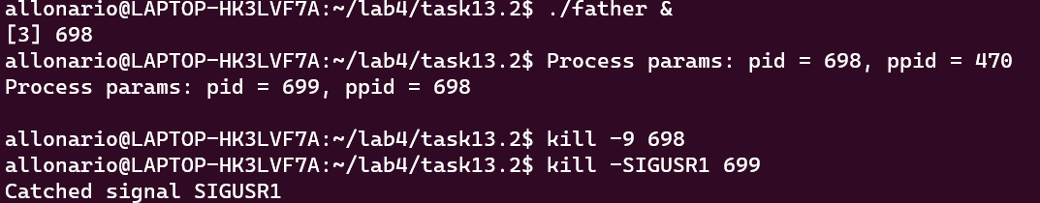
Рисунок 9 – Наследование наследование диспозиции сигналов при завершении родительского процесса
Повторим эксперимент для процесса-родителя, порождающего дочерний процесс с помощью fork() и exec(). Теперь потомок загружается с помощью execl().
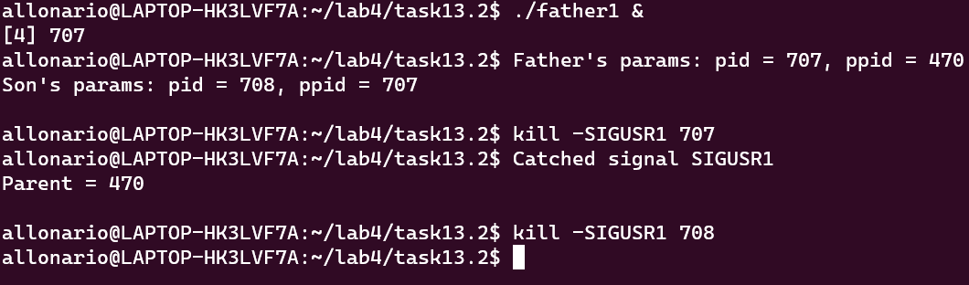
Рисунок 10 – Наследование наследование диспозиции сигналов при использовании execl()
Как видно из рис. 10, при отправке сигнала процессу-отцу срабатывает его обработчик, а при отправке процессу-потомку диспозиция этого сигнала не сохраняется и срабатывает обработчик по умолчанию (ничего не происходит). Из этого можно сделать вывод, что при создании процесса с помощью fork() и exec() диспозиция сигналов не наследуется.
- Запустим в фоновом режиме несколько утилит в фоновом режиме. Воспользуемся командой jobs для анализа списка заданий и очередности их выполнений. Вернём невыполненные задание в приоритетный режим командой fg. Отменим одно из невыполненных заданий.
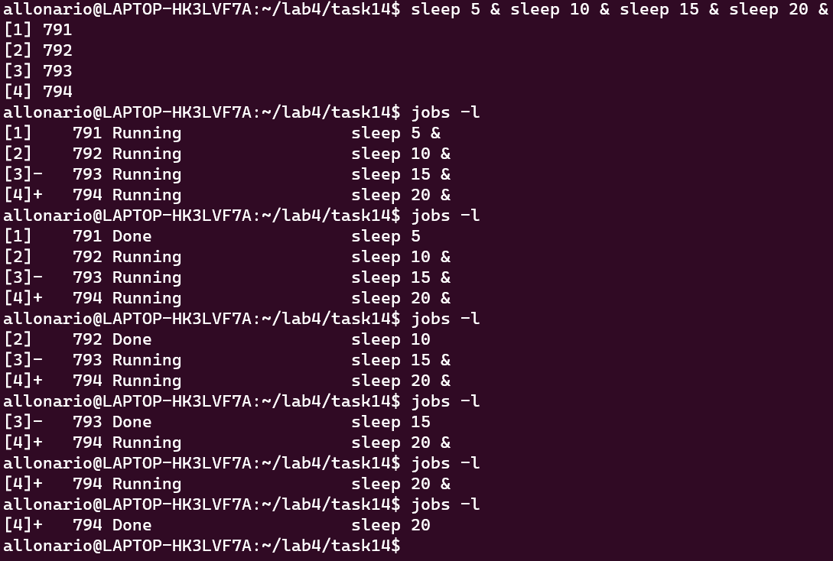
Рисунок 11 – Порядок выполнения утилит в фоновом режиме
Как видно из рис. 11, выполнение задач начинается с начала. С помощью утилиты fg повысим приоритет задачи 4. В результате сразу начинается выполняться задача 4, не в фоновом режиме, что видно на рис. 12.
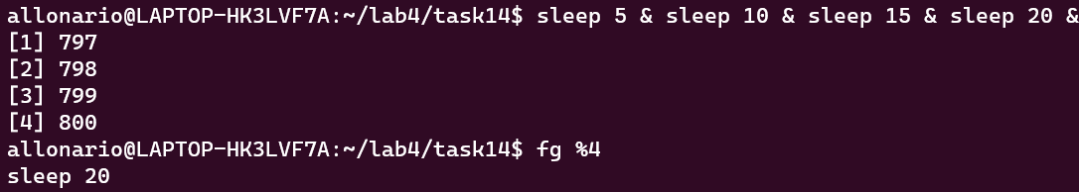
Рисунок 12 – Задания ручного порядка выполнения фоновых процессов
С помощью команды kill отменим одно из невыполненных заданий. Выполнение представлено на рис. 13.
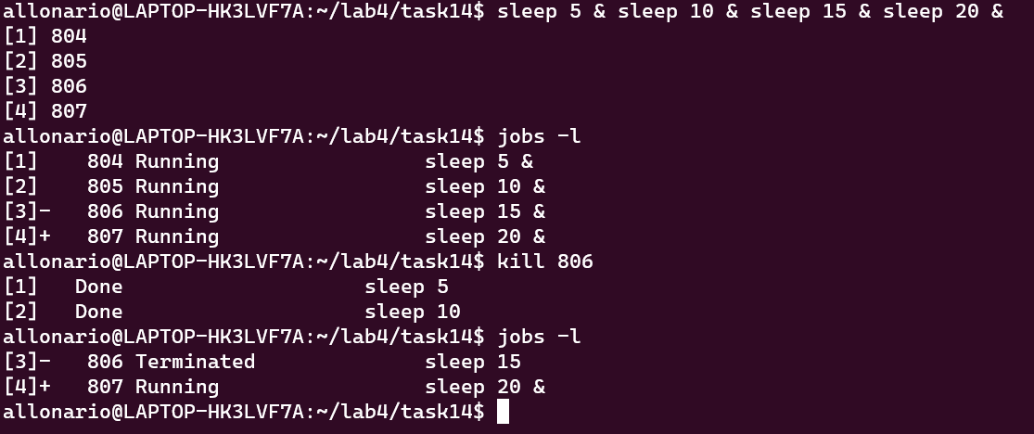
Рисунок 13 – Отмена фонового процесса с помощью kill
- Рассмотрим команду nice() и системный вызов gepriority(). Функция nice() позволяет менять приоритет процессу. Gepriority() позволяет получить приоритет нужного процесса. Рассмотрим их применение. Устройство программы и результат работы на рис. 14-15.
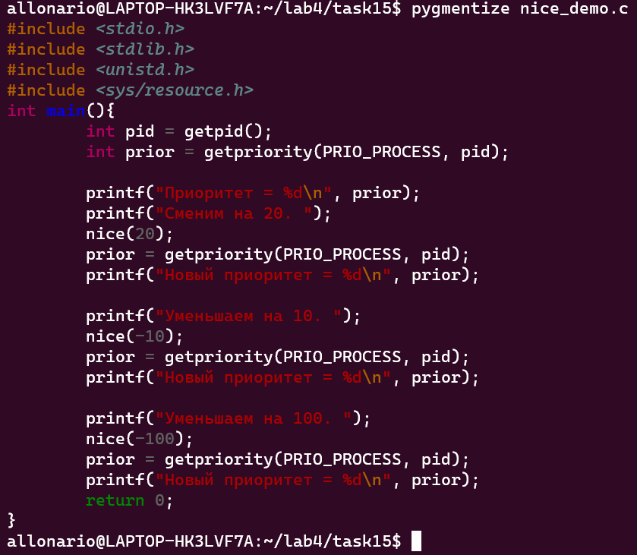
Рисунок 14 – Код программы по выстановке приоритетов с помощью nice()
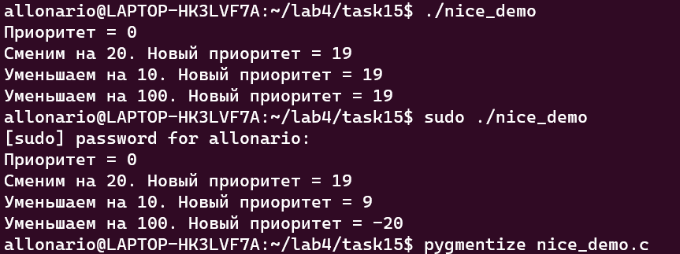
Рисунок 15 – Результат работы программы
Как видно из рисунка выше, уменьшать приоритет можно только имея права суперпользователя. Для увеличения приоритета такие права не нужны. Также видно, что изменять приоритет можно в рамках от -20 до 19. Разница в приоритетах для системных и пользовательских процессов есть: обычно большинство системных процессов, отвечающих за управление системы имеют более высокий приоритет, чем пользовательские. Это обусловлено тем, что системные процессы обеспечивают более низкоуровневые функции.
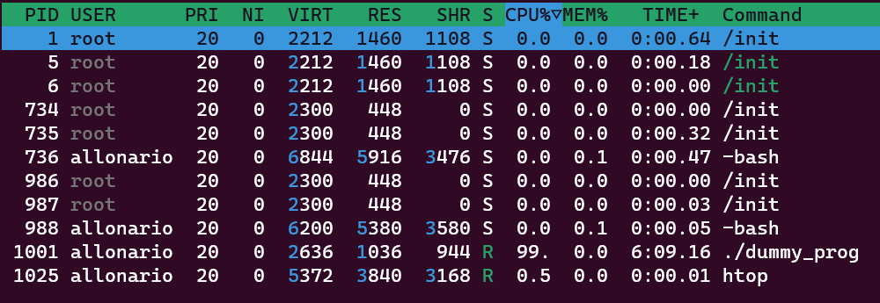
Рисунок 16 – Список процессов с их приоритетами
Приоритеты реального времени используются для процессов, которые должны быть выполнены в строго определенные моменты времени, чтобы обеспечить отзывчивость системы на события внешней среды. При запуске из оболочки пользовательский приоритет по умолчанию равен 20. Он может быть изменен используя, например, утилиту nice.
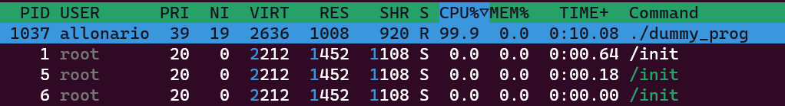
Рисунок 17 – Изменённый приоритет процесса пользователя
- Ознакомимся с командой nohup. Запустим длительный процесс по nohup(). Завершим сеанс работы, войдем в систему и снова проверим таблицу процессов.
Nohup() – утилита, позволяющая запустить команду, невосприимчивую к сигналам потери связи, и чей вывод будет направлен не в терминал, а в файл nohup.out. Таким образом, команда будет выполняться в фоновом режиме даже когда пользователь выйдет из системы. Запустим длительный процесс с помощью nohup().
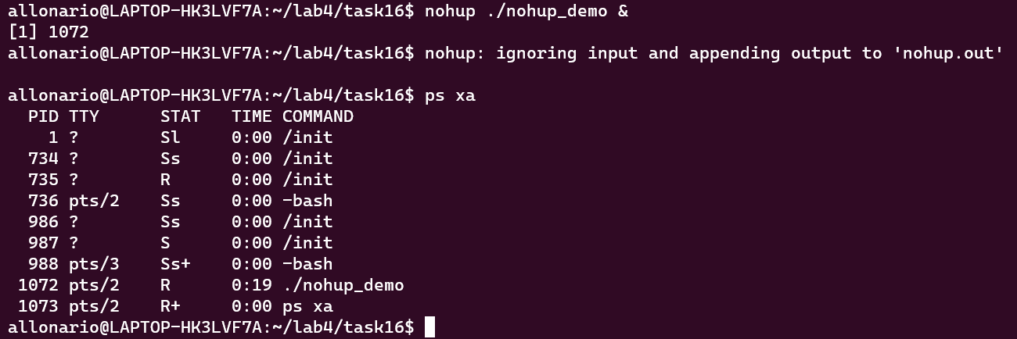
Рисунок 18 – Работа утилиты nohup
Таким образом, при выходе из системы процесс nohup_demo не завершился, так как команда nohup позволила этому процессу игнорировать сигнал SIGHUP, который высылается при выходе из системы. Рассмотрим ещё один пример с командой nohup, выводящей на экран строку.
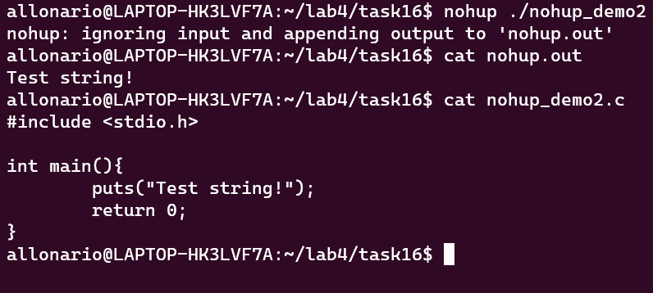
Рисунок 19 – Вывод результатов nohub в файл nohup.out
Как видно, в результате работы команды nohup запись производилась не в консоль, а в файл nohup.out.
- Определим минимальное значение uid, кому оно принадлежит. Определим минимальное и максимальное значение pid, каким процессам они принадлежат. Проанализируем множество системных процессов. Перечислим назначение самых важных из них. Минимальное значение uid равно нулю и принадлежит root. Это видно на рисунке 20 (в файле /etc/passwd на 1-м месте пользователь, а на третьем – его uid).
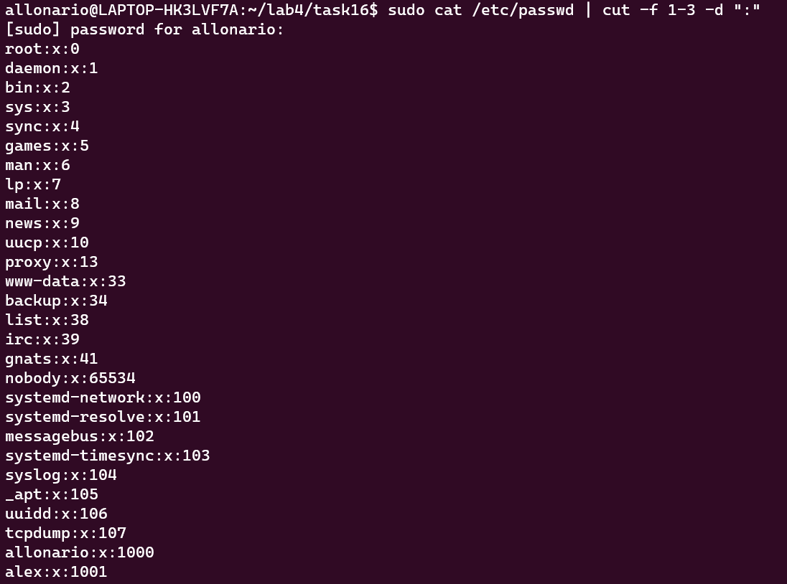
Рисунок 20 – Процессы и их uid
Максимальное значение uid зависит от используемой файловой системы и версии ядра. Рассмотрим файловую систему и версию ядра на моей машине, рис. 21
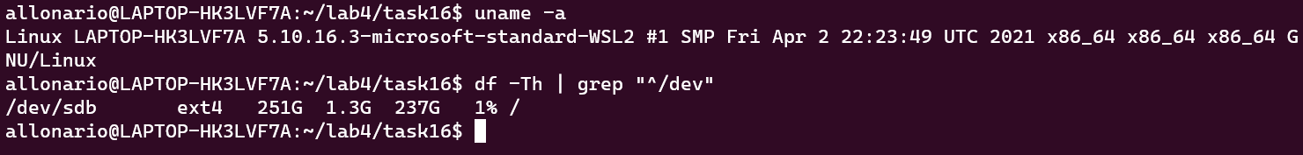
Рисунок 21 – Файловая система и версия ядра машины
Для файловой системы ext4 максимальное значение uid составляет 4294967295 (2^32 – 1). Однако в самой ОС это значение может быть другим. Просмотрев содержимое /etc/login.defs можно найти минимальное и максимальное значения uid, рис. 22
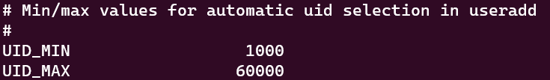
Рисунок 22 – Минимальное и максимальное uid
Это минимальное и максимальное значения, которые могут быть выданы пользователю. Остальные зарезервированы под нужды ОС.
Минимальное значение PID равно одному и принадлежит процессу init. Этот процесс запускается после загрузки системы и является родительским процессом для всех остальных. PID 0 зарезервирован ядром. Таким образом, любой новый процесс будет иметь pid больше либо равный двум.
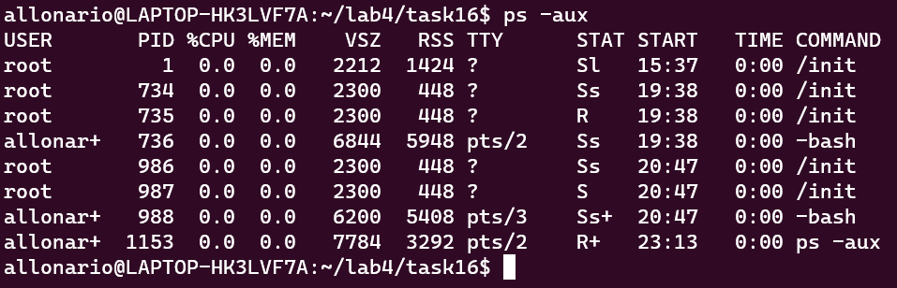
Рисунок 23 – Просмотр процессов с их pid
Максимальное значение PID может варьироваться, при том его можно изменять. Оно находится в файле /proc/sys/kernel/pid_max.
Рисунок 24 – Просмотр максимального pid
Посмотреть на множество системных процессов можно с помощью утилиты htop.
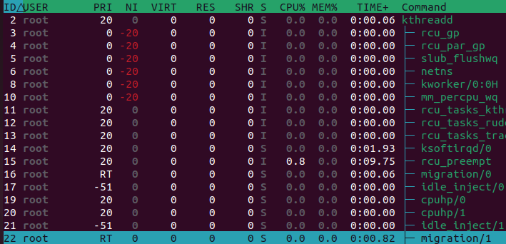
Рисунок 25 – Множество системных процессов
Также можно использовать утилиту top -c. Различаются системные процессы от обычных тем, что их имя показано в квадратных скобках.
- Напишем программу, формирующую несколько нитей. Каждая нить Выводит на печать собственное имя и инкрементирует переменную counter, соответствующую своему счётчику, выводит на экран сколько в текущий момент времени прошло односекундных или пятисекундных интервалов и текущее время.
1  2  3  4  5  6  7  8  9  10  11  12  13  14  15  16  17  18  19  20  21  22  23  24  25  26  27  28  29  30  31  32  33  34  35  36  37  38  39  40  41  42  43  44  45  46  47  48  49  50  51  52  53  54  55  56  57  58  59  60 | #include <stdio.h>#include <stdlib.h>#include <pthread.h>#include <unistd.h>#include <time.h>#include <string.h>  void* thread_function1(void *arg);void* thread_function2(void *arg);char* get_cur_time();int main()  {  pthread_t thread1, thread2;  int result1, result2;  // Создание первого потока  result1 = pthread_create(&thread1, NULL, thread_function1, NULL);  if (result1 != 0) {  perror("Создание первого потока");  exit(EXIT_FAILURE);  }  // Создание второго потока  result2 = pthread_create(&thread2, NULL, thread_function2, NULL);  if (result2 != 0) {  perror("Создание второго потока");  exit(EXIT_FAILURE);  }  // Ждем завершения потоков  pthread_join(thread1, NULL);  pthread_join(thread2, NULL);  printf("Главный поток завершен\n");  exit(EXIT_SUCCESS);  }  void *thread_function1(void *arg)  {  int i;  printf("Поток 1 создан\n");  for (i = 0; i < 10; i++) {  sleep(5); // Засыпаем на 5 секунд  printf("Поток 1: %d пятисекундных интервалов; Время: %s\n", i+1, get_cur_time());  }  printf("Поток 1 завершен; Время: %s\n", get_cur_time());  return NULL;  }  void *thread_function2(void *arg)  {  int i;  printf("Поток 2 создан\n");  for (i = 0; i < 20; i++) {  sleep(1); // Засыпаем на 1 секунду  printf("Поток 2: %d секундных интервалов; Время: %s\n", i+1, get_cur_time());  }  printf("Поток 2 завершен; Время: %s\n", get_cur_time());  return NULL;  }  char *get_cur_time()  {  time_t mytime = time(NULL);  char * time_str = ctime(&mytime);  time_str[strlen(time_str)-1] = '\0';  return time_str;  }
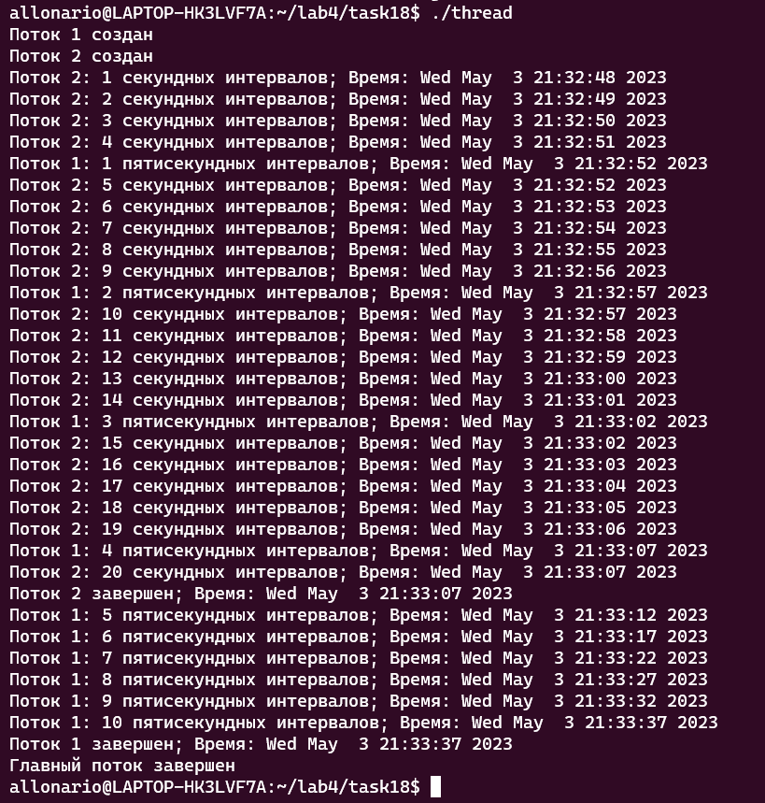
Рисунок 26 – Работа программы имитирующей работу нитей
- Проанализируем выполнение нитей, распределение во времени. Для этого используем вывод таблицы ps -axhf в разных местах программы (когда, например, будет работать первый и второй поток и когда будет работать только второй поток).
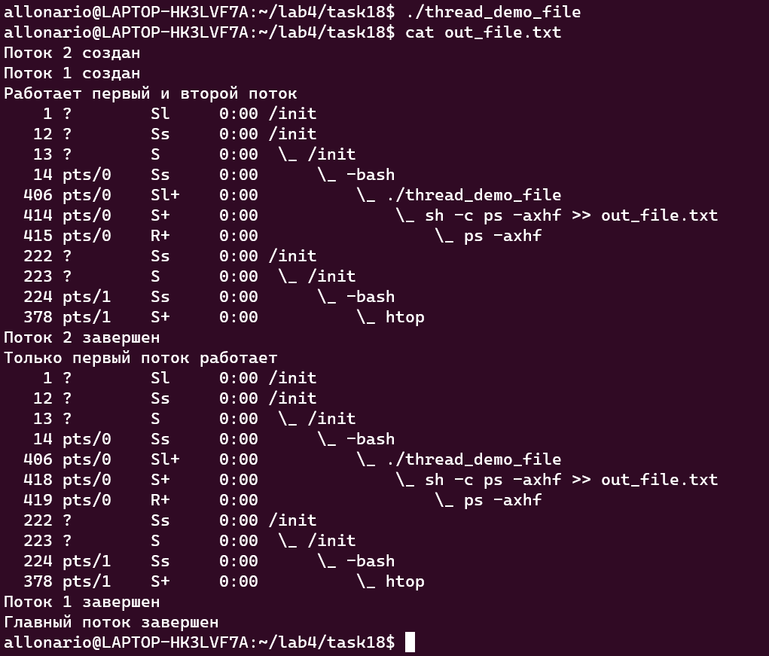
Рисунок 27 – Работа программы демонстрации нитей и распределения во времени
Для наглядности изменим программу так: все выводы перенаправим в файл (чтобы можно было без проблем запустить её в фон), а анализировать работу будем через утилиту htop.
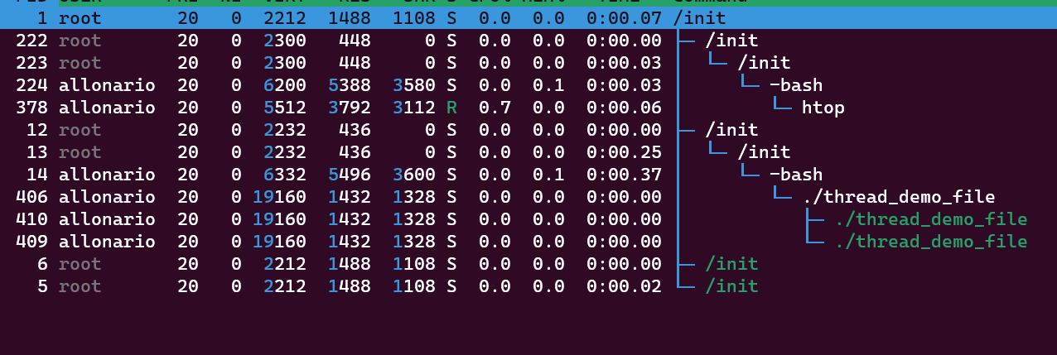
Рисунок 28 – Два рабочих потока
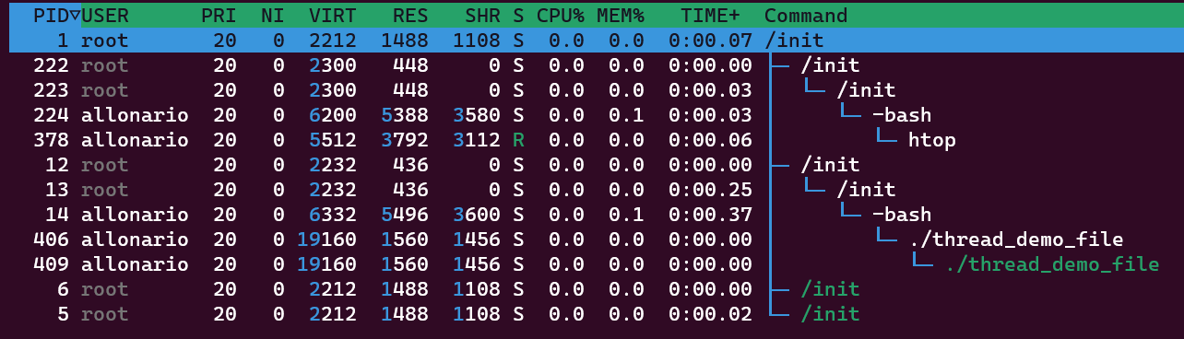
Рисунок 29 – Один поток завершился
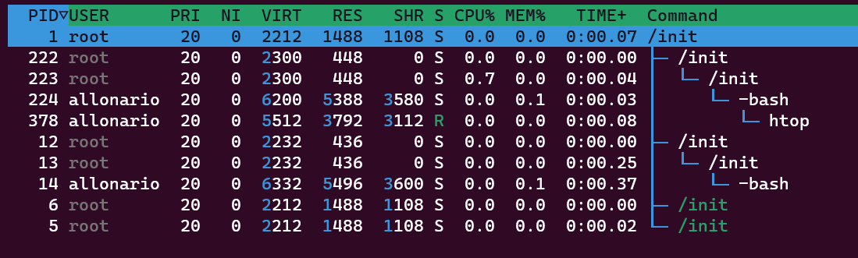
Рисунок 30 – Программа завершилась
- Модифицируем программу так, чтобы управление второй нитью передавалось посредством сигнала SIGUSR1 из первой нити. Для этого напишем программу так: в main() передадим управление сигналом SIGUSR1 в функцию sigusr1_handler (внутри неё выведется сообщение об успешном принятии сигнала и завершится поток 2). Также внутри головной функции вызовем поток 1. В потоке 1 создаём поток 2, ждём 5 секунд и посылаем сигнал SIGUSR1, в результате чего поток завершает свою работу.
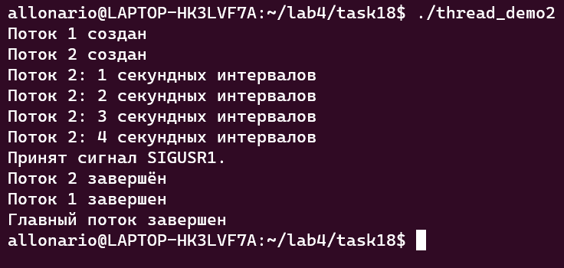
Рисунок 31 – Программа управления одной нитью с помощью другой
Как и ожидалось, поток 2 завершён из потока 1 в течение 5 секундных интервалов.
- Модифицируем программу так, чтобы внутри обработчика сигнала поток завершался посредством функции pthread_exit(NULL). Сравним результат с предыдущим.
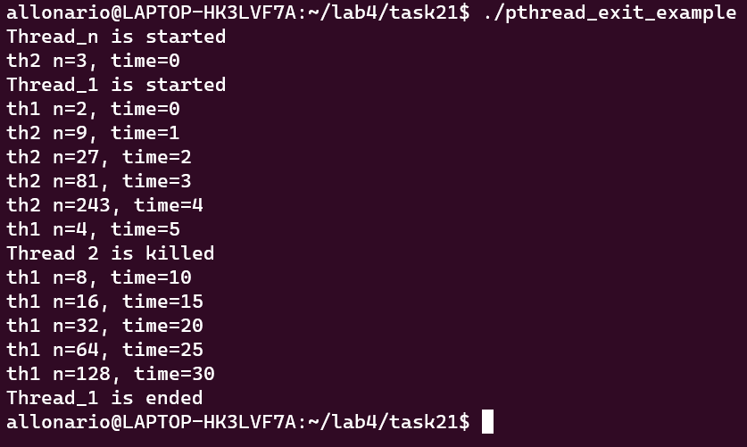
Рисунок 32 – Завершение работы программы с помощью pthread_exit(NULL)
Видно, что вторая нить убита, так как её выполнение не продолжается после отправки сигнала из первой нити. При этом весь процесс не убивается.
Разница между kill() и pthread_cancel() заключается в том, как они завершают процесс или нить.
kill() отправляет сигнал указанному процессу или группе процессов. При получении сигнала процесс может обработать его или проигнорировать. Однако, если процесс не обрабатывает сигнал, он может быть завершен системой.
При вызове pthread_cancel() для нити происходит отправка запроса на отмену нити. Этот запрос может быть обработан или проигнорирован самой нитью, так что нить может продолжить работу, несмотря на запрос на отмену. При обработке запроса нить может выполнить некоторую работу по очистке ресурсов, а затем завершить свою работу.
Таким образом, если нить успешно обрабатывает запрос на отмену, то только эта нить будет завершена, а не весь процесс. Однако, если нить не может обработать запрос, то ее завершение может привести к аварийному завершению всего процесса.
- Перехватим сигнал Ctrl C для процесса и потока однократно, а также многократно с восстановлением исходного обработчика после нескольких раз срабатывания.
Программа одиночного перехвата ctrl_c
1  2  3  4  5  6  7  8  9  10  11  12  13  14  15  16  17 | #include <stdio.h>  #include <signal.h>  void handler()  {  puts("^C - signal received");  signal(SIGINT, SIG_DFL); //восстановление диспозиции по умолчанию  }int main()  {  int pid, ppid;  pid = getpid();  ppid = getppid();  printf("Current pid = %d and ppid = %d\n", pid, ppid);  signal(SIGINT, handler);  while(1);  return 0;  }
Программа многократного перехвата ctrl_c
1  2  3  4  5  6  7  8  9  10  11  12  13  14  15  16  17  18  19  20 | #include <stdio.h>  #include <signal.h>  void handler()  {  static int i = 0;  printf("^C - signal received, i = %d\n", i);  if (i++ == 5) //количество срабатываний текущего обработчика  signal(SIGINT, SIG_DFL); //восстановление стандартного//обработчика  }int main()  {  int pid, ppid;  pid = getpid();  ppid = getppid();  printf("Current pid = %d and ppid = %d\n", pid, ppid);  signal(SIGINT, handler);  while(1);  return 0;  }
Программа многократного перехвата ctrl_\
1  2  3  4  5  6  7  8  9  10  11  12  13  14  15  16  17  18  19  20 | #include <stdio.h>  #include <signal.h>  void handler()  {  static int i = 0;  printf("^- - signal received, i = %d\n", i);  if (i++ == 5) //количество срабатываний текущего обработчика  signal(SIGQUIT, SIG_DFL); //восстановление стандартного//обработчика  }int main()  {  int pid, ppid;  pid = getpid();  ppid = getppid();  printf("Current pid = %d and ppid = %d\n", pid, ppid);  signal(SIGQUIT, handler);  while(1);  return 0;  }

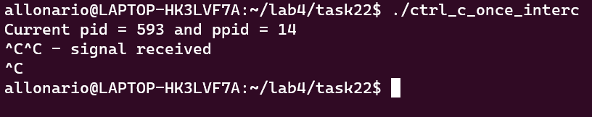
Рисунок 33 – Перехват одиночного нажатия Ctrl_C
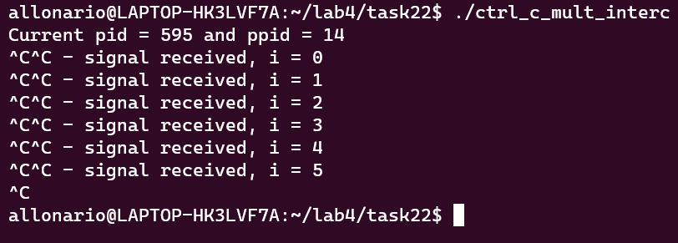
Рисунок 34 – Перехват множественного нажатия Ctrl_C
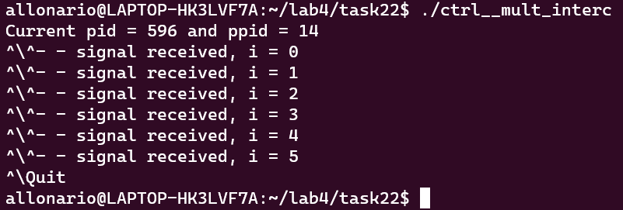
Рисунок 35 – Перехват множественного нажатия Ctrl_\
- С помощью утилиты kill выведем список сигналов и дадим краткую характеристику.
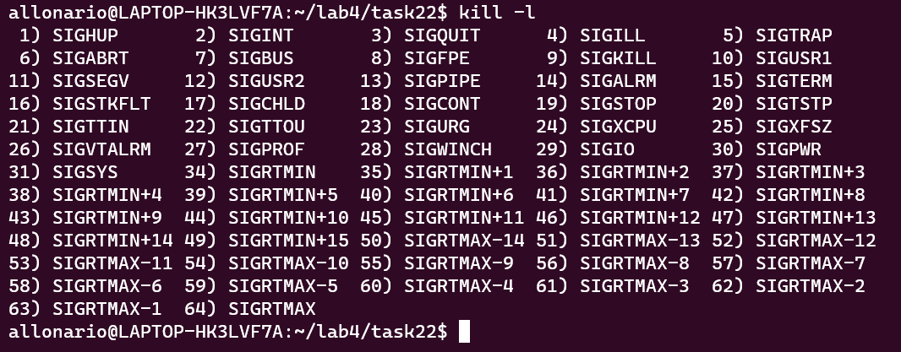
Рисунок 36 – Список сигналов
Команда выводит на экран список всех сигналов, которые могут быть отправлены процессу с помощью команды kill или других инструментов управления процессами. Процессы от 1 до 31 заданы стандартом POSIX и выполняют определенные функции. Например, завершение процесса (SIGTERM), неожиданное прерывание процесса (SIGINT), остановка процесса (SIGSTOP). Сигналы 32 и 33 не отображаются, так как они заняты реализацией POSIX-ядер. Сигналы с номерами от 34 и выше – переменные. SIGRTMIN и SIGRTMAX используются как минимальное и максимальное значение для этих сигналов (эти значения могут быть изменены), которые могут быть определены динамически в программах. Из мануала, эти сигналы называются сигналами реального времени. Их предназначение не обязательно определено, как говорилось раннее, они могут быть использованы при разработке. По умолчанию сигналы от 34 и выше завершают работу программы. Приведём пример программы, использующей сигналы от 34 до 40.
Код программы real_time_signals.c
1  2  3  4  5  6  7  8  9  10  11  12  13  14  15  16  17 | #include <stdio.h>  #include <signal.h>  void sig_handler(int sig) {  printf("Signal %d ignored.\n", sig);  }  int main() {  for (int i = 34; i <= 40; i++) {  signal(i, sig_handler);  }  while (1) {  sleep(1);  }  return 0;  }
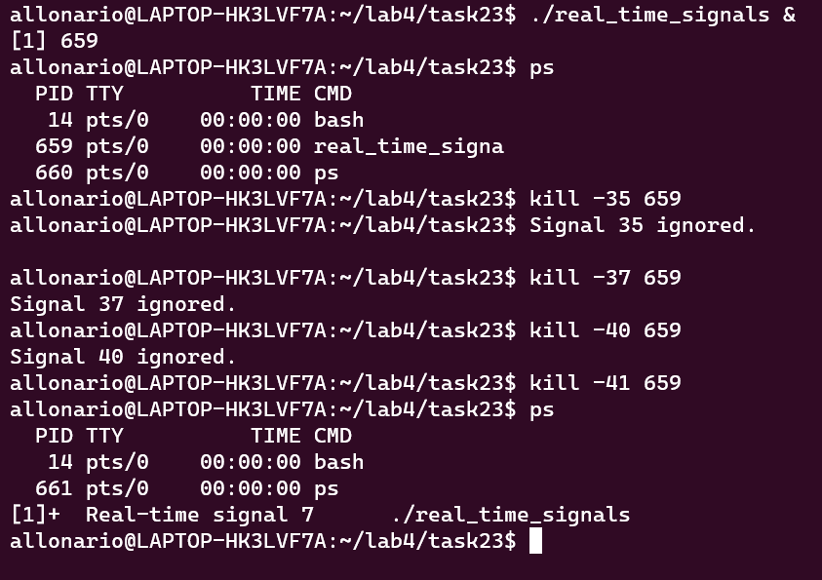
Рисунок 37 – Реакция программы на разные сигналы kill
Как видно, при посылке сигналов от 34 до 40 сигналы игнорируются нашим обработчиком, а при посылке сигнала 41 программа завершается (т.к. по умолчанию, как и ожидалось, сигнал 41 завершает работу).
- Исследуем характеристики планирования потоков. Изменять стратегию планирования потока можно с помощью команды pthread_attr_setschedpolicy. Перед этим нужно инициализировать описатель атрибутов потока управления командой pthread_attr_init. Иначе получим SEGFAULT. Поменяем стратегию планирования потоков. Первому потоку зададим стратегию планирования SCHED_RR, а второму – SCHED_FIFO. Самому же процессу зададим стратегию планирования FIFO.
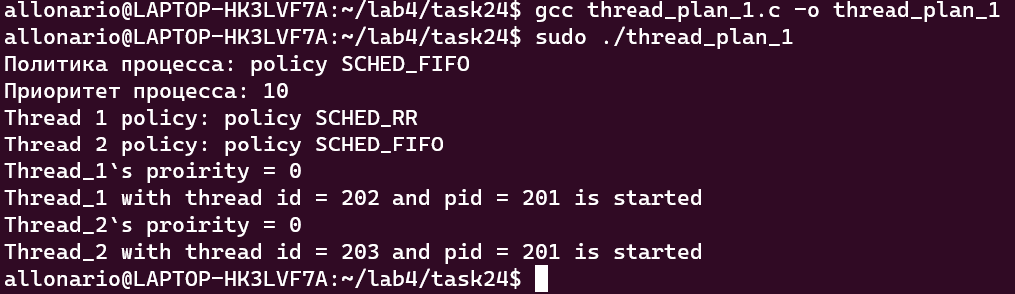
Рисунок 38 – Задания разных планирований разным потокам
Как видно, процессу 1 задана процедура планирования RR, а процессу 2 – FIFO. Приоритеты процессы не были явно заданы, поэтому они равны нулю.
Разница между pthread_attr_setschedpolicy() и sched_setscheduler() в том, что первая команда используется для установки стратегии планирования новому потоку, а вторая – для установки планирования уже существующему потоку или процессу. Рассмотрим разницу на примере. В данной программе самому процессу устанавливается процедура планирования FIFO, а двум созданным потокам RR и FIFO соответственно.
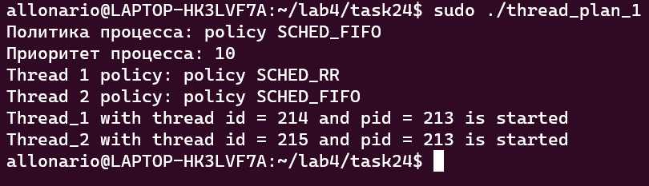
Рисунок 39 – Задание политики процессу и потокам разных процедур планирования
Рассмотрим команду pthread_attr_setinheritsched() сначала с PTHREAD_INHERIT_SCHED (т. е. наследуемся от родительского), а потом – PTHREAD_EXPLICIT_SCHED (устанавливаем явно отдельно).
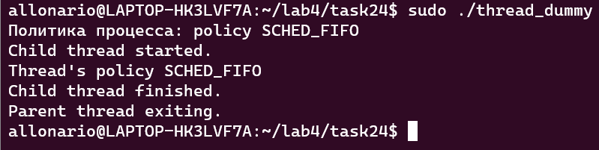
Рисунок 40 – Работа программы с INHERIT
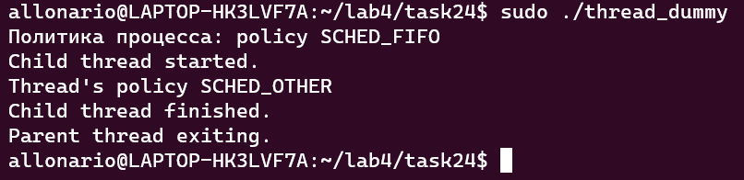
Рисунок 41 – Работа программы с EXPLICIT
Как видно, если применять EXPLICIT политика потока – SCHED_OTHER, поскольку не была задана явно. Если же INHERIT – политика наследуется от политики процесса (который его породил).
Теперь не будем задавать процессу процедуру планирования. Зададим её потоку 1, который, в свою очередь, породит поток 2. Рассмотрим наследование при таком варианте.
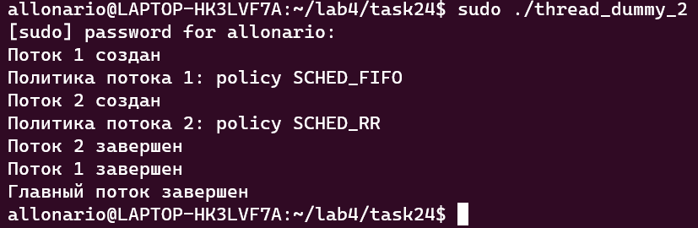
Рисунок 42 – Работа программы с EXPLICIT
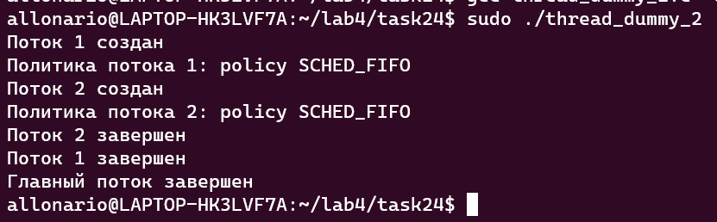
Рисунок 43 – Работа программы с INHERIT

Программа работает как ожидалось, поведение наследования от процесса и наследования от потока не различаются.
Напишем программы, задающие приоритет извне и внутри программы для двух разных потоков.
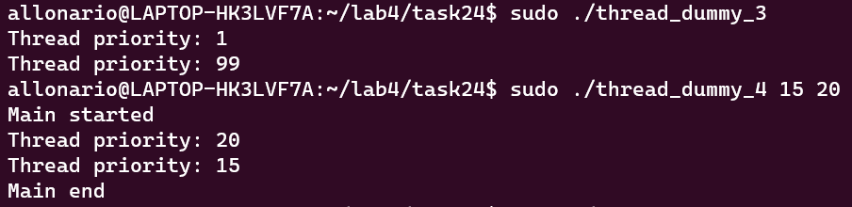
Рисунок 44 – Задание приоритетов из вне
В первой программе задаются приоритеты 15 и 20, а во второй – 1 и 99 для потока 1 и 2 соответственно. Как видно, принципиальных различий в задаче приоритетов нет.
Представим борьбу за ресурсы без дополнительных вычислений.
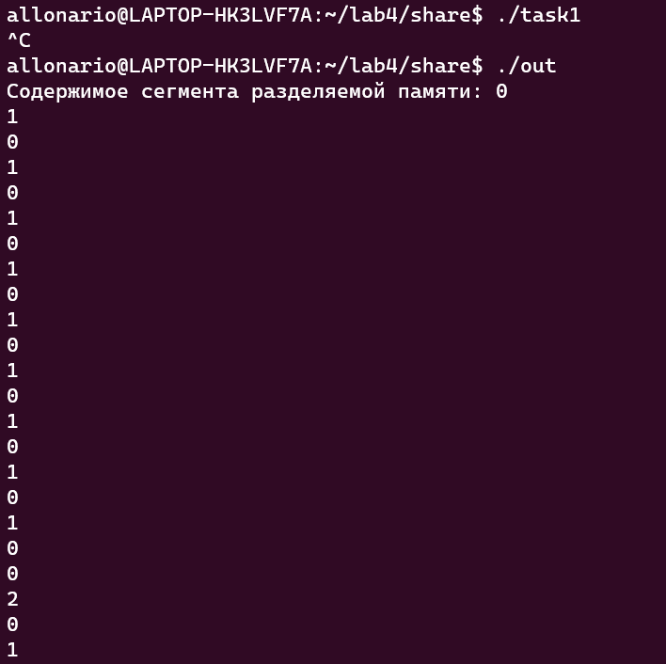
Рисунок 45
Теперь загрузим наши процессы разным количеством вычислений.
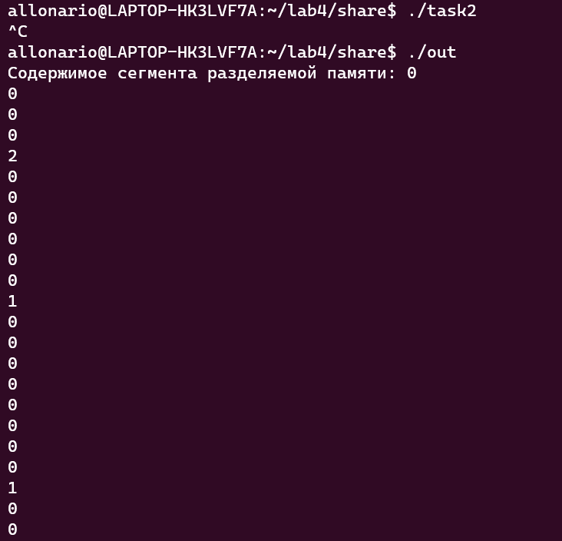
Рисунок 46
Как можно наблюдать, что при борьбе за ресурс приоритет отдаётся менее нагруженным процессам.
Теперь запустим несколько процессов с разными политиками
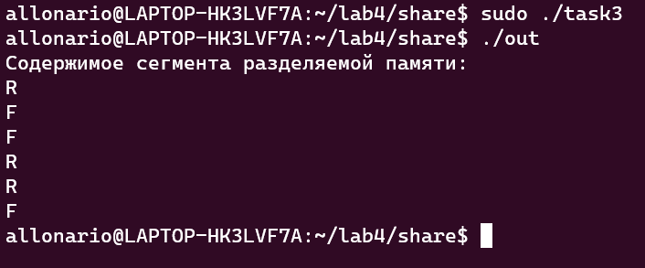
Рисунок 47
Как можно наблюдать, при равных приоритетах процессы выполняются смешанно.
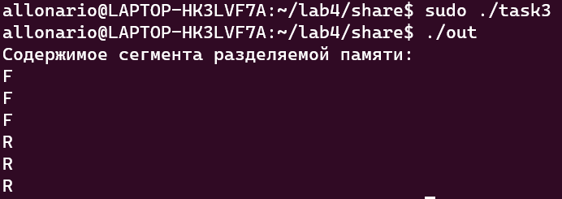
Рисунок 48
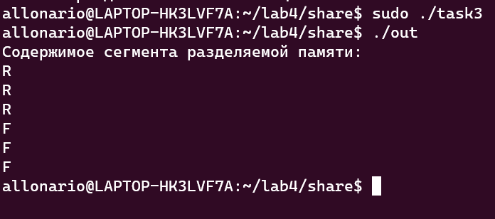
Рисунок 49
Если уменьшить нагрузку процессам с одним видом политик, то они будут выполнены быстрее, как в случае с FIFO>RR, так и наоборот.
Теперь зададим обоим видам процессов равный приоритет
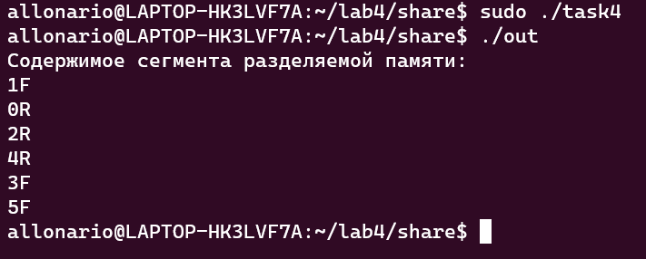
Рисунок 50
Как видно процессы работают в смешанном порядке
Однако если FIFO задать больший приоритет, то сначала выполнятся все процессы с большим приоритетом.
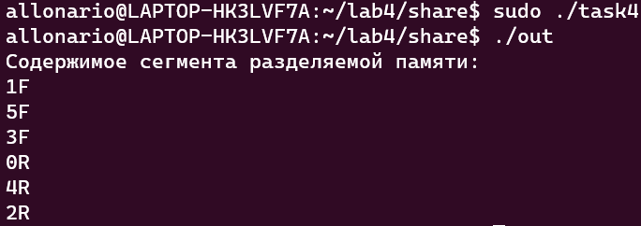
Рисунок 51
Теперь оставим одну RR политику и сделаем большую нагрузку на процессы.
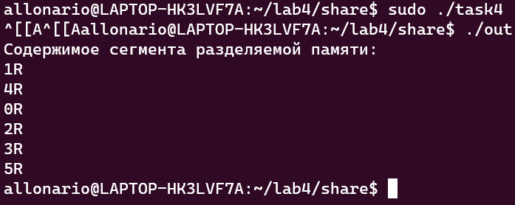
Рисунок 52
Можно заметить, что процессы выполнились в смешанном порядке за счёт перехода процессорного ресурса между ними, из-за большого количества вычислений.
Сделаем такой же эксперимент, но без нагрузки процессов
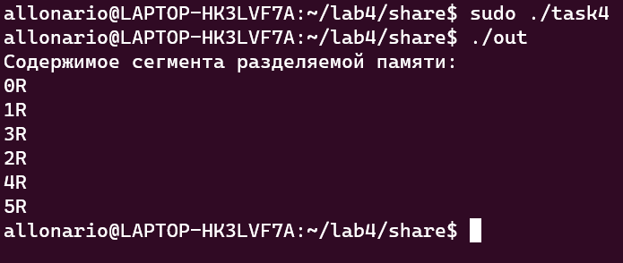
Рисунок 53
Как видно, процессы выполнились в том же порядку, в каком начинались.
Доработки:
Теперь пронаблюдаем как процессы сменяют друг друга во время выполнения. Во время работы программы мы в каждом процессе проверяем запись в сохранённые данные, если последним записанным процессом был не нынешний, то мы добавляем нынешний процесс в запись. В конце работы программы все записи смены процессов, а также очерёдность их конца выводятся.
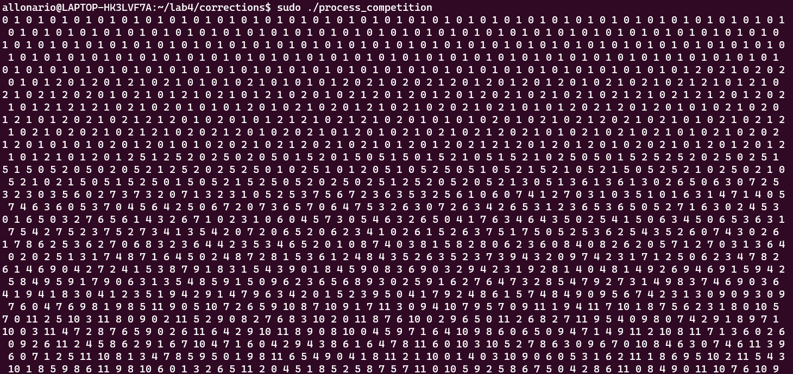
Рисунок 54

Рисунок 55
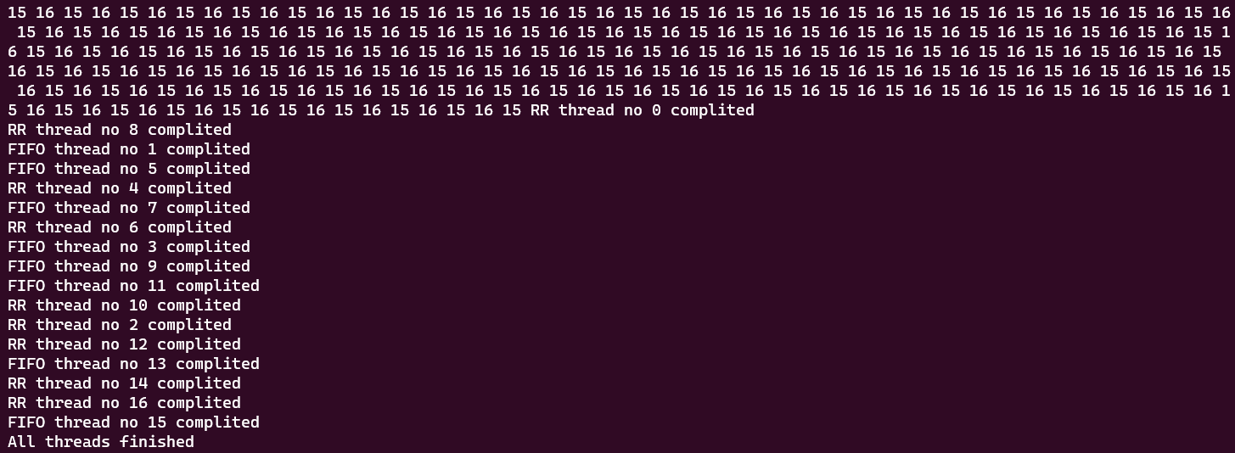
Рисунок 56
Рис. 54-56 наглядно демонстрируют борьбу процессов с разными политиками планирования за ресурсы в реальном времени.
Теперь продемонстрируем как можно с помощью перехвата сигнала Ctrl+C убить одну нить
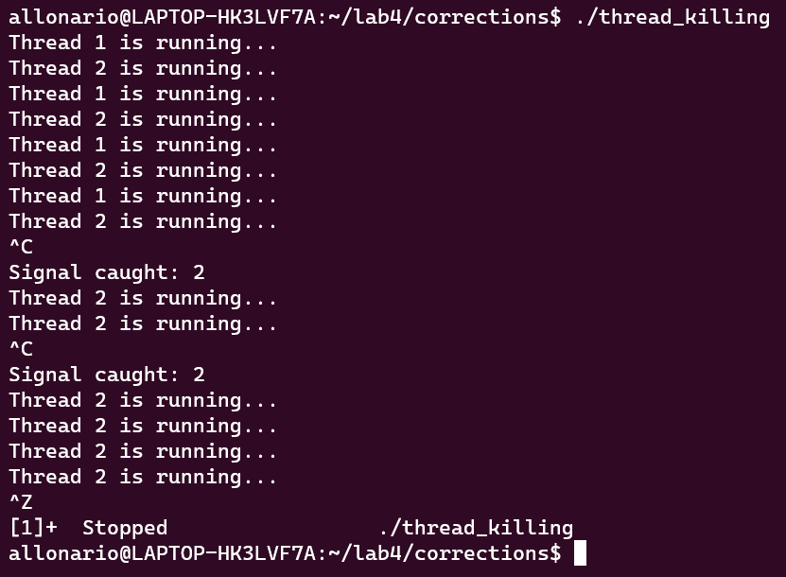
Рисунок 57
На рис. 57 изображено как работают две нити, затем одна из них убивается с помощью сигнала переданного Ctrl+C, а вторая нить продолжает свою работу. При повторном нажатии Ctrl+C оставшаяся нить продолжает свою работу, т.к. сигнал данного сочетания клавишь настроен только на убийство первой нити.
- Создадим скрипт, выполняющий нашу работу автоматически. Для этого воспользуемся утилитой Linux script. С помощью команды script --timing=time_log scrpt все действия в терминале (с соблюдением временных промежутков) будет записан в scrpt (временные промежутки в time_log). Можем его воспроизвести с помощью команды scriptreplay --timing=time_log scrpt варируя скорость воспроизведения. Напишем небольшой bash скрипт, воспроизводящий лабораторную работу с задаваемой скоростью.
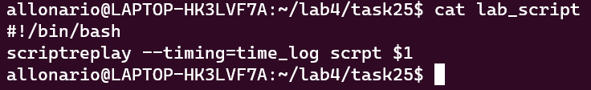
Рисунок 45 – Скрипт автоматического выполнения лабораторной работы
Вывод.
В ходе выполнения лабораторной работы ознакомились с возможностью управлением процессов посредством сигналов, многопотоковым функционированием. Рассмотрен перечень сигналов, поддерживаемых процессами. Организованы различные посылки сигналов, их фиксация, обработка, перехватывание, переопределение. Ознакомились с выполнением команды nice() и getpriority(), nohup(). Определили некоторые системные параметры (максимальные, минимальные uid, pid). Рассмотрено многопотоковое программирование (управление потоками из процесса, из другого потока, создание обработчиков сигнала, перехват сигналов). Проанализированы процедуры планирования для процессов и потоков одного процесса. Создан скрипт, выполняющий работу автоматически.

- А.М. Робачевский Операционная системаUNIX: учебник / А.М. Робачевский [и др.]. –2-е изд., перераб.и доп. –СПб. : Изд-во БХВ-Петербург.2010. –648с.
- "Modern Operating Systems" Автор: Э. Таненбаум. Издательство: Pearson.
- Linux.org – https://www.linux.org.ru/forum/general/
- Linux Documentation – linux.die.net/man

